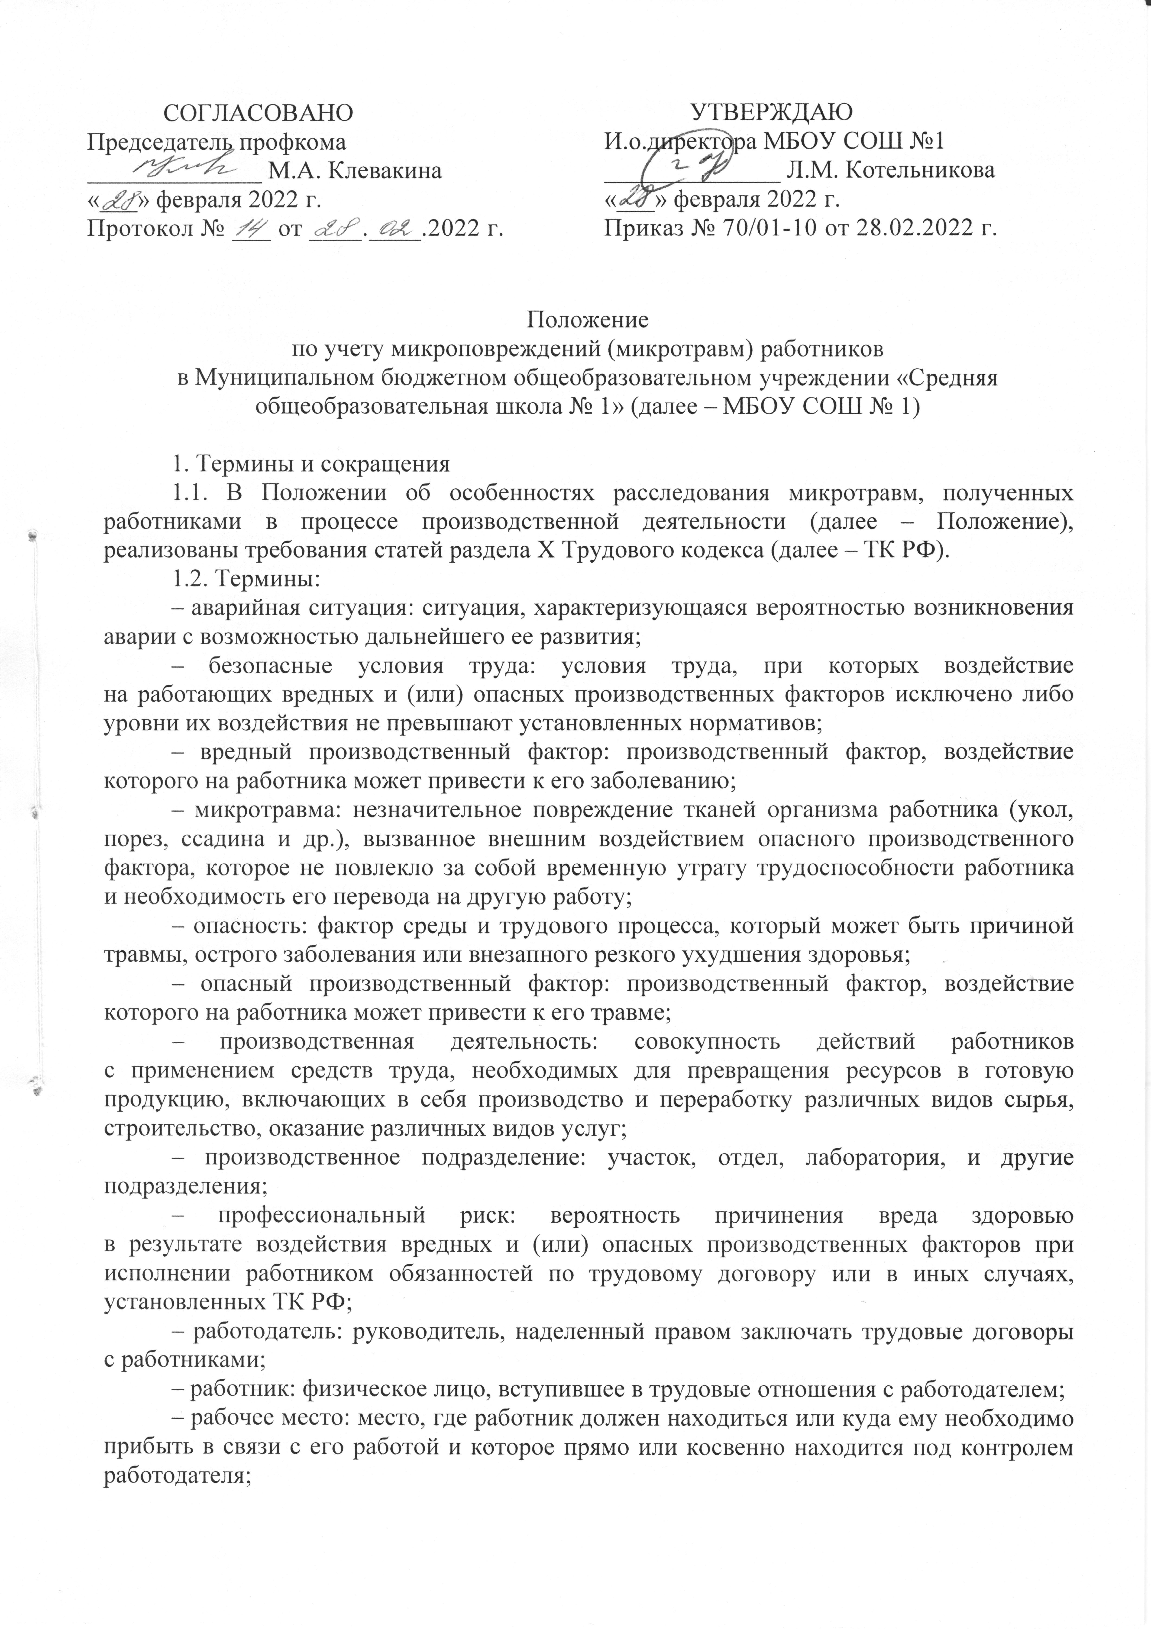
- руководитель структурного подразделения: руководитель подразделения (начальник отдела, заведующий отделением, сектором и др.);
– требования охраны труда: государственные нормативные требования охраны труда, в том числе стандарты безопасности труда, а также требования охраны труда, установленные правилами и инструкциями по охране труда;
– управление профессиональными рисками: комплекс взаимосвязанных мероприятий, включающих в себя меры по выявлению, оценке и снижению уровней профессиональных рисков.
1.3. Сокращения:
– СУОТ: система управления охраной труда;
– СИЗ: средства индивидуальной защиты.
2. Цели и задачи расследования микротравм
2.1. Настоящее Положение построено по принципам системы управления охраной труда во взаимосвязи с установленными требованиями законодательства о труде, стандартов системы управления охраной труда и иными нормативными правовыми актами, содержащими нормы трудового права.
2.2. Мониторинг микротравм является одним из средств анализа и предупреждения несчастных случаев и аварийных ситуаций на производстве, а также выявления, оценки
и в дальнейшем управления профессиональными рисками с конкретной выработкой мер по обеспечению требований охраны труда.
2.3. Целью настоящего Положения является вовлечение руководителей, профсоюзных организаций и непосредственно работников в управление охраной труда, предупреждение случаев производственного травматизма и профессиональных заболеваний с последующим анализом полученной информации, оценкой профессиональных рисков и выработкой мер по устранению выявленных нарушений.
Надлежащие и объективные действия указанных лиц по выполнению положений позволят: своевременно выявлять опасные и вредные производственные факторы, оказывающие наиболее существенное негативное воздействие на обеспечение безопасной эксплуатации и ремонта технических средств, объектов инфраструктуры; провести достоверный анализ текущего состояния охраны труда; снизить размеры финансовых расходов и других потерь, вызванных микротравмами и несчастными случаями.
2.4. Задачей Положения является создание на основании полученного объема информации по результатам расследованных микротравм базы данных об имеющихся опасностях с оценкой выявленных профессиональных рисков в подразделениях
и подготовкой корректирующих мероприятий, направленных на их минимизацию.
3. Обязанности сторон в случае микротравмы
3.1. Работодатель в соответствии с требованиями ТК РФ обязан обеспечить безопасные условия труда работникам, принимать меры по предотвращению аварийных ситуаций на производстве, сохранению жизни и здоровья работников при возникновении таких ситуаций, оказанию пострадавшим первой помощи.
3.2. Работник в соответствии с требованиями ТК РФ обязан немедленно извещать своего непосредственного или вышестоящего руководителя о любой ситуации, угрожающей жизни и здоровью людей, о каждом несчастном случае на производстве или об ухудшении состояния своего здоровья.
3.3. Работодатель в целях выполнения требований ТК РФ должен:
– установить в распорядительном документе организации порядок расследования
и регистрации микротравм применительно к местным условиям, особенностям организационной структуры, специфики и характера производства;
– регистрировать происшедшие микротравмы в журнале регистрации и учета микротравм (приложение № 2);
– обеспечить в производственных подразделениях наличие бланков справки
о рассмотрении причин и обстоятельств, приведших к возникновению микроповреждения (микротравмы) работника (приложение № 1) для своевременного оформления результатов расследования;
– давать оценку своевременности, качеству расследования, оформления и учета микротравм на производстве (при их наличии).
4. Первоочередные действия на месте происшествия
Руководитель структурного подразделения при любом повреждении (ухудшении) здоровья работника незамедлительно на месте происшествия:
– оказывает первую помощь пострадавшему или доставляет его (при необходимости) в любое медицинское учреждение (медпункт), используя транспорт организации, где ему должна быть, оказана квалифицированная помощь;
– обеспечивает обязательное сопровождение работника, получившего микротравму, в медицинское учреждение: при падении с высоты, воздействии электрического тока, при отравлении организма и при укусе животных;
– принимает в зависимости от обстоятельств микротравмы меры
по предотвращению аварийных ситуаций, воздействию опасных или вредных производственных факторов (вывести других работников с места происшествия; информировать работников и других лиц о возможной опасности; оградить место происшествия; вызвать соответствующие аварийные службы и др.);
– обеспечивает фиксацию места происшествия путем фотографирования, оформления схем;
– информирует работодателя о происшедшем событии, известных обстоятельствах, характере повреждения здоровья работника и принятых мерах по оказанию ему первой помощи (либо отказе работника от оказания ему квалифицированной медицинской помощи).
5. Порядок организации расследования микротравм
5.1. Специалист по охране труда после получения информации от пострадавшего, медицинского работника, работников и др. о происшедшей микротравме в течение суток проводит расследование с определением круга лиц, участвующих в нем.
В расследовании микротравм принимают участие лицо, назначенное ответственным за организацию работы по охране труда приказом (распоряжением) работодателя, представитель выборного органа первичной профсоюзной организации или иного представительного органа работников, уполномоченный по охране труда.
Специалист по охране труда для участия в расследовании может приглашать представителей других подразделений организации, которые могут представить соответствующие заключения по факту происшедшего события при выполнении совместных работ, с целью объективного установления причин происшествия
и исключения возможных разногласий.
5.2. Специалист по охране труда и лица, участвующие в расследовании микротравмы, проводят осмотр места происшествия, опрос пострадавшего, а также свидетелей происшедшего (при наличии).
5.3. Специалист по охране труда по результатам расследования в течение суток оформляет справку о рассмотрении причин и обстоятельств, приведших к возникновению микроповреждения (микротравмы) работника в одном экземпляре (приложение № 1).
При этом в справке о рассмотрении причин и обстоятельств, приведших
к возникновению микроповреждения (микротравмы) работника указываются:
– сведения о работнике, получившем микротравму;
– время происшествия (время обращения работника за оказанием медицинской помощи или факт отказа работника от медицинской помощи);
– краткие обстоятельства повреждения здоровья;
– основные причины возникновения микротравмы (основной причиной является нарушение, которое непосредственно повлекло повреждение здоровья работника). Установление основной причины необходимо для последующего анализа опасностей
и их предупреждения.
5.4. Специалист по охране труда по окончании расследования микротравмы инициирует проведение внепланового инструктажа причастным работникам при нарушении требований охраны труда, если эти нарушения создавали реальную угрозу наступления тяжких последствий (п. 2.1.6 постановления Минтруда и Минобразования
от 13.01.2003 № 1/29).
6. Учет и оценка микротравм с выработкой мер, направленных на обеспечение безопасных условий труда
6.1. Специалист по охране труда:
- производит учет произошедших микротравм с регистрацией их в журнале учета микротравм (приложение № 2);
- обеспечивает в организации хранение справок о расследовании и журнала регистрации микротравм в течение одного года соответственно со дня даты происшедшей микротравмы и последней записи в указанном журнале;
- информирует руководителя организации о происшедших микротравмах, создавших реальную угрозу наступления тяжких последствий для работников, а также
о выявленных нарушениях и принятых мерах реагирования;
- информирует причастных работников об обстоятельствах и причинах происшедших микротравм, создавших реальную угрозу наступления тяжких последствий;
- разрабатывает при необходимости мероприятия по предупреждению возможных опасностей и снижению профессиональных рисков, планированию работ по улучшению условий труда;
- разъясняет руководителям структурных подразделений при проведении всех видов проверок и обучения порядок расследования и оформления микротравм.
6.2. Руководитель организации (работодатель):
- обеспечивает контроль оформления и учета микротравм на производстве;
- обеспечивает финансирование мероприятий по улучшению условий труда (устранению причин микротравм).

Положение составил:
специалист по охране труда ________________/Сабенин А.В./

Приложение № 1
Справка
о рассмотрении причин и обстоятельств, приведших к возникновению микроповреждения (микротравмы) работника

Пострадавший работник
_____________________________________________________________________________________________
(фамилия, имя, отчество (при наличии), год рождения, должность, структурное подразделение, стаж работы по специальности)
__________________________________________________________________________________________________________________________________________________________________________________________
Место получения работником микроповреждения (микротравмы):
_______________________________________________________________________________________________________________________________________________________________________________________________________________________________________

Дата, время получения работником микроповреждения (микротравмы): _____________________________________________________________________________

Действия по оказанию первой помощи: __________________________________________

Дата, время обращения за оказанием медицинской помощи (если пострадавший работник обращался за медицинской помощью): ___________________________________________

Наименование медучреждения, где оказывалась медицинская помощь:
_____________________________________________________________________________

Установленное повреждение здоровья___________________________________________

Освобождение от работы: ______________________________________________________
(до конца рабочего дня или в часах)
____________________________________________________________________________________________________

Обстоятельства: ______________________________________________________________________________
(краткое изложение обстоятельств)
_________________________________________________________________________________________________
Причины, приведшие к микроповреждению (микротравме):
__________________________________________________________________________
(указать выявленные причины)

Предложения по устранению причин, приведших к микроповреждению (микротравме):
____________________________________________________________________________________________________
____________________________________________________________________________________________________

Подпись: ____________________________________________________________________
(фамилия, инициалы, должность, дата)

Приложение № 2
Журнал учета микроповреждений (микротравм) работников
________________________________________
(наименование организации)

Дата начала ведения журнала Дата окончания ведения журнала

№ пп | ФИО пострадавшего работника, должность, подразделение | Место и время получения микроповреждения (микротравмы) | Обстоятельства получения микроповреждения (микротравмы) | Причины микроповреждения (микротравмы) | Время обращения в медпункт и поставленный диагноз | Принятые меры | Последствия микроповреждения (микротравмы) | ФИО лица, должность проводившего запись
1 | 2 | 3 | 4 | 5 | 6 | 7 | 8 | 9

